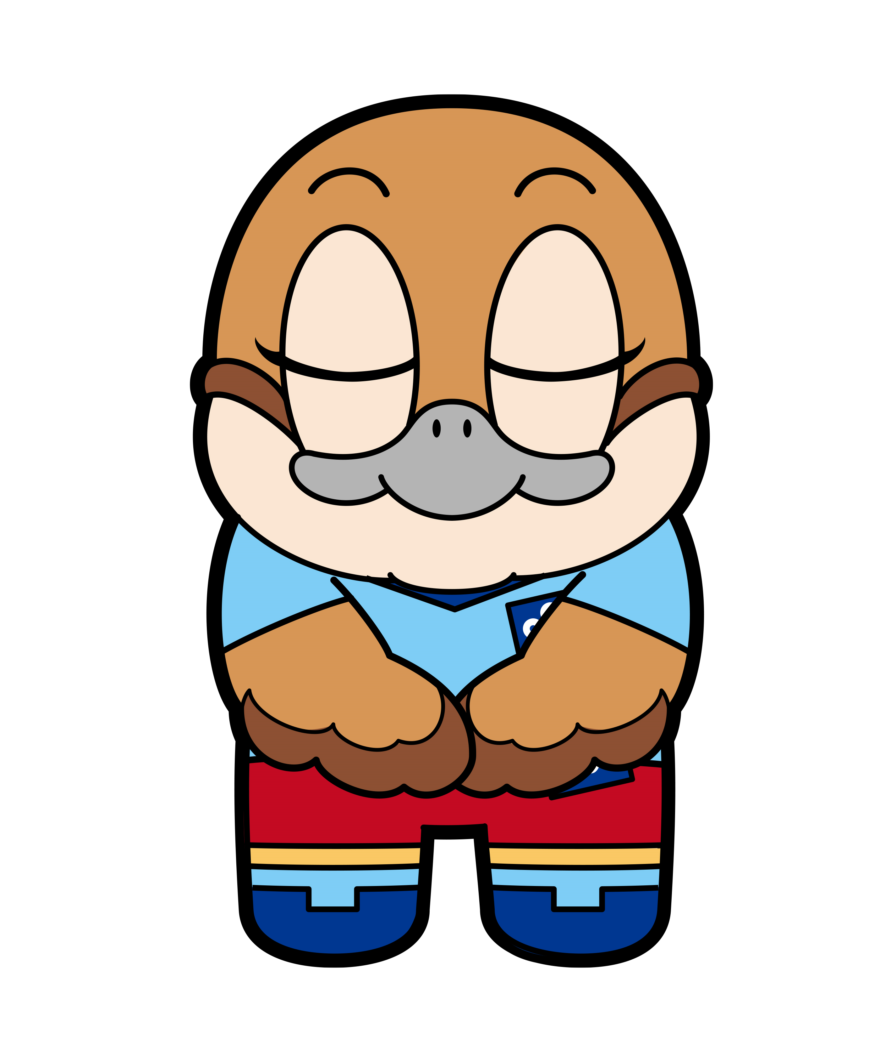©2014 大阪府もずやん
令和５年度 第９回
大阪府東京事務所 メールマガジン

大阪府東京事務所メールマガジン読者のみなさま

冬の兆しを感じる季節になりましたが、みなさま、お変わりなくお過ごしでしょうか。
さて、今回は11月23日(木・祝)に開催される「阪神タイガース、オリックス・バファローズ優勝記念パレード」へのご支援のお願いと、兵庫・大阪の観光コンテンツのご案内です。

★【緊急のお願い】阪神タイガース、オリックス・バファローズ優勝記念パレード開催のためご支援をお願いします！★

令和5年１１月２３日（木・祝）に、大阪・兵庫の２会場で、「阪神タイガース、オリックス・バファローズ優勝記念パレード」を開催いたします。
このパレードは、阪神タイガースとオリックス・バファローズ両球団のリーグ制覇を皆さまとともにお祝いするもので、多くの方々のご支援があって成り立つものです。
このパレードを成功に導くため、皆様のご支援ご協力をぜひともお願いいたします！

※今回クラウドファンディングを通じてご支援いただいた方には、「クラウドファンディング限定デザインオリジナル返礼品」をご用意しております。
まずはクラウドファンディングサイトをご覧ください！ ⇒ https://readyfor.jp/projects/hyogo_osaka_victoryparade2023

＜お問い合わせ＞
阪神タイガース、オリックス・バファローズ優勝記念パレード事務局
（大阪府府民文化部 府民文化総務課内）06-6941-0351（内線4313、4317）

★兵庫・大阪連携事業として、兵庫・大阪の多様な観光コンテンツを造成！順次販売開始しています！★

兵庫県と大阪府は、2025年大阪・関西万博開催に向け、高まる国内外からの観光需要に応えるため、兵庫・大阪が持つ多様な観光資源を活用して新しい体験型の観光コンテンツを造成しました。
旅行事業者等を通じて令和５年10月26日から順次販売を開始していますので、ぜひご予約・ご参加の上、兵庫・大阪の多様な魅力をお楽しみください！

〇大阪府内で楽しめる、発売中の観光コンテンツの例（すべて有料・事前予約が必要です。）
・【中之島美術館「モネ展」プライベートナイトミュージアム】
2/10～2/12、3/23・24の５日間限定で開催。各日18時以降、１組様限定の貸切でナイトミュージアムをお楽しみいただけます。
・【大阪発！電子回路アートでオリジナルキーカードづくり】
大阪の電子回路設計技術とジャパンカルチャーが融合したオリジナルキーカード作りの体験と、製造現場の見学ができます。“大阪のものづくり”を体感してください。

▽詳しくはこちら▽
■兵庫・大阪連携会議 広域観光コンテンツ造成事業 公式HP
「HYOGO ＆ OSAKA DIVERSITY JAPAN」
https://www.diversity-japan.com/index.html

【発行元】
大阪府東京事務所
tokyojimusho@sbox.pref.osaka.lg.jp
〒102-0093
東京都千代田区平河町2丁目6-3 都道府県会館７F
TEL：03-5212-9118 FAX：03-5212-9119

